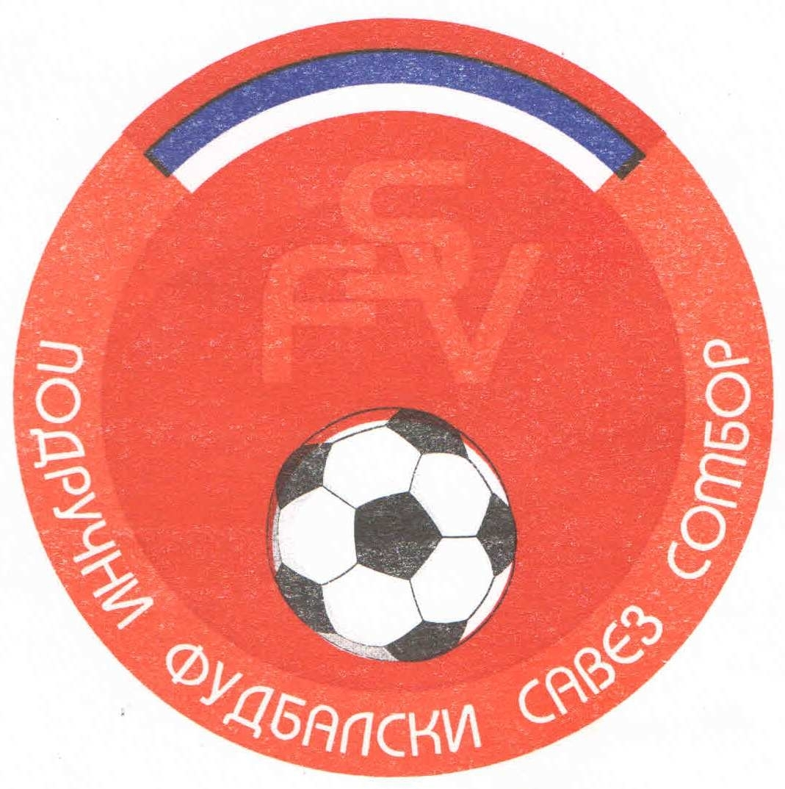
Подручни фудбалски савез Сомбор
25000 Сомбор, Венац Петра Бојовића 11
Тел/фах: 025-412-023
Ж.р.: 325-9500600013474-77
Е-Маил: pfssombor2021@gmail.com
Пиб: 10024848
Сајт: pfssombor.org.rs
Сомбор,15.08.2024.

РАСПОРЕД И КАЛЕНДАР ТАКМИЧЕЊА ПИОНИРСКЕ ЛИГЕ ГРУПА „СЕВЕР“ПФС СОМБОР ЗА
ЈЕСЕЊИ ДЕО ТАКМИЧАРСКЕ 2024/25. СЕЗОНЕ

- Коло: 31 август/01. септембар 2024
СОМБОР: РАВАНГРАД 2018 – РАДНИЧКИ 1918
СОМБОР: Ж А К – РУСИН
АПАТИН: МЛАДОСТ АПА – ПОЛЕТ(К)
КЉАЈИЋЕВО: КОРДУН – ХАЈДУК 1912
СОМБОР: СПЕКТАР – ТЕКСТИЛАЦ
СЛОБОДАН: СЛОГА

- Коло: 07/08. септембра 2024
КУЛА: ХАЈДУК 1912 – СПЕКТАР
КАРАВУКОВО: ПОЛЕТ – КОРДУН
РУСКИ КРСТУР: РУСИН – МЛАДОСТ АПА
РАТКОВО: РАДНИЧКИ 1918 – Ж А К
ЧОНОПЉА: СЛОГА – РАВАНГРАД 2018
СЛОБОДАН: ТЕКСТИЛАЦ
- Коло: 14/15. септембра 2024
СОМБОР: Ж А К – СЛОГА
АПАТИН: МЛАДОСТ АПА – РАДНИЧКИ 1918
КЉАЈИЋЕВО: КОРДУН – РУСИН
СОМБОР: СПЕКТАР – ПОЛЕТ(К)
ОЏАЦИ: ТЕКСТИЛАЦ – ХАЈДУК 1912
СЛОБОДАН: РАВАНГРАД 2018
- Коло: 21/22. септембра 2024
КАРАВУКОВО: ПОЛЕТ – ТЕКСТИЛАЦ
РУСКИ КРСТУР: РУСИН – СПЕКТАР
РАТКОВО: РАДНИЧКИ 1918 – КОРДУН
ЧОНОПЉА: СЛОГА – МЛАДОСТ АПА
СОМБОР: РАВАНГРАД 2018 – Ж А К
СЛОБОДАН: ХАЈДУК 1912
- Коло: 28/29. септембра 2024
АПАТИН: МЛАДОСТ АПА – РАВАНГРАД 2018
КЉАЈИЋЕВО: КОРДУН – СЛОГА
СОМБОР: СПЕКТАР – РАДНИЧКИ 1918
ОЏАЦИ: ТЕКСТИЛАЦ – РУСИН
КУЛА: ХАЈДУК 1912 – ПОЛЕТ(К)
СЛОБОДАН: Ж А К
- Коло: 05/06. октобра 2024
РУСКИ КРСТУР: РУСИН – ХАЈДУК 1912
РАТКОВО: РАДНИЧКИ 1912 – ТЕКСТИЛАЦ
ЧОНОПЉА: СЛОГА – СПЕКТАР
СОМБОР: РАВАНГРАД 2018 – КОРДУН
СОМБОР: Ж А К – МЛАДОСТ АПА
СЛОБОДАН: ПОЛЕТ(К)
- Коло: 12/13. октобар 2024
КЉАЈИЋЕВО: КОРДУН – Ж А К
СОМБОР: СПЕКТАР – РАВАНГРАД 2018
ОЏАЦИ: ТЕКСТИЛАЦ – СЛОГА
КУЛА: ХАЈДУК 1912 – РАДНИЧКИ 1918
КАРАВУКОВО: ПОЛЕТ – РУСИН
СЛОБОДАН: МЛАДОСТ АПА

- Коло: 19/20. октобар 2024
РАТКОВО: РАДНИЧКИ 1918 – ПОЛЕТ(К)
ЧОНОПЉА: СЛОГА – ХАЈДУК 1912
СОМБОР: РАВАНГРАД 2018 – ТЕКСТИЛАЦ
СОМБОР: Ж А К – СПЕКТАР
АПАТИН: МЛАДОСТ АПА – КОРДУН
СЛОБОДАН: РУСИН
- Коло: 26/27. октобар 2024
СОМБОР: СПЕКТАР – МЛАДОСТ АПА
ОЏАЦИ: ТЕКСТИЛАЦ – Ж А К
КУЛА: ХАЈДУК 1912 – РАВАНГРАД 2018
КАРАВУКОВО: ПОЛЕТ – СЛОГА
РУСКИ КРСТУР: РУСИН – РАДНИЧКИ 1918
СЛОБОДАН: КОРДУН
- Коло: 02/03. новембар 2024
ЧОНОПЉА: СЛОГА – РУСИН
СОМБОР: РАВАНГРАД 2018 – ПОЛЕТ(К)
СОМБОР: Ж А К – ХАЈДУК 1912
АПАТИН: МЛАДОСТ АПА – ТЕКСТИЛАЦ
КЊЉАЈИЋЕВО: КОРДУН – СПЕКТАР
СЛОБОДАН: РАДНИЧКИ 1918
- Коло: 09/10. новембар 2024
ОЏАЦИ: ТЕКСТИЛАЦ – КОРДУН
КУЛА: ХАЈДУК – МЛАДОСТ АПА
КАРАВУКОВО : ПОЛЕТ – Ж А К
РУСКИ КРСТУР: РУСИН – РАВАНГРАД 2018
РАТКОВО: РАДНИЧКИ 1918 – СЛОГА
СЛОБОДАН: СПЕКТАР

НАПОМЕНА: За Пионире могу наступати играчи рођени 2010, 2011.године (и три играча рођени 2009 године) и 2012 са пуних 12 година.Записник утакмице мора бити одштанпан пре почетка утакмице и ОБАВЕЗНО присуство медицинског радника.
Домаћи клуб је обавеза да контактира гостујући клуб о времену одигравања утакмице и јавити комесару Лековић Горану 061-2238-616. 025-412-023 Подручни фудбалски савез.

КОНТАКТ ТЕЛЕФОНИ:

ФК“СПЕКТАР“ Сомбор - Жакић Дејан - 060-0723-548
ФК“Ж А К “ Сомбор - Квргић Саша - 069-4512-330
ФК“КОРДУН“ Кљајићево - Козлина Душан - 065-8537-133
ФК“РАВАНГРАД 2018“ Сомбор - Вуковић Дамир - 063-818-7085
ФК“СЛОГА“ Чонопља - Рајчањи Ричард - 063-8026-424
ФК“МЛАДОСТ АПА“ Апатин - Рапаић Срђан -069-1132-699
ФК“ТЕКСТИЛАЦ“ Оџаци - Јовановић Горан -065-2656-255
ФК“ХАЈДУК 1912“ Кула - Калинић Јовица -064-4874-376
ФК“РУСИН“ Руски Крстур - Јолић дејан -060-0530-755
ФК“РАДНИЧКИ 1918“ Ратково - Милуновић Алекса -063-1729-429
ФК“ПОЛЕТ“ Каравуково - Јовановић Вељко -062-1149-998

КОМЕСАР ЗА ТАКМИЧЕЊЕ И СУЂЕЊЕ
Лековић Горан

